 | Министерство науки и высшего образования Российской Федерации  Федеральное государственное автономное образовательное учреждение  высшего образования  «Московский государственный технический университет  имени Н.Э. Баумана  (национальный исследовательский университет)»  (МГТУ им. Н.Э. Баумана)

ФАКУЛЬТЕТ________________РАДИОТЕХНИЧЕСКИЙ________________________________

КАФЕДРА _____СИСТЕМЫ ОБРАБОТКИ ИНФОРМАЦИИ И УПРАВЛЕНИЯ_______________

Отчет по лабораторной работе №5
«Ансамбли моделей машинного обучения. Часть 1.»
по дисциплине
Технологии машинного обучения

Студент __РТ5-61Б_______ _________________ ____В.О. Савельева______
(Группа) (Подпись, дата) (И.О.Фамилия)

Проверил _________________ ____Ю.Е. Гапанюк_______
(Подпись, дата) (И.О.Фамилия)

2026 г.

ВВЕДЕНИЕ
Цель данной лабораторной работы – изучение ансамблей моделей машинного обучения.
Задание:
- Выберите набор данных (датасет) для решения задачи классификации или регресии.
- В случае необходимости проведите удаление или заполнение пропусков и кодирование категориальных признаков.
- С использованием метода train_test_split разделите выборку на обучающую и тестовую.
- Обучите следующие ансамблевые модели:
  - две модели группы бэггинга (бэггинг или случайный лес или сверхслучайные деревья);
  - AdaBoost;
  - градиентный бустинг.
- Оцените качество моделей с помощью одной из подходящих для задачи метрик. Сравните качество полученных моделей.

Ход работы
Для выполнения лабораторной работы был выбран датасет Wine из библиотеки scikit-learn.
Импортируем библиотеки (рисунок 1).
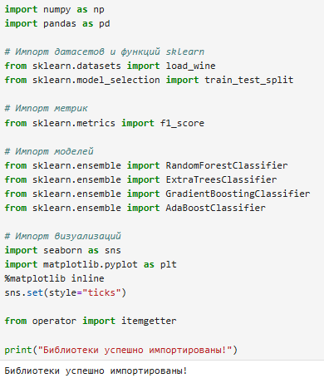
Рисунок 1 – Импорт библиотек

Загружаем данные и выводим информацию о датасете (рисунок 2).
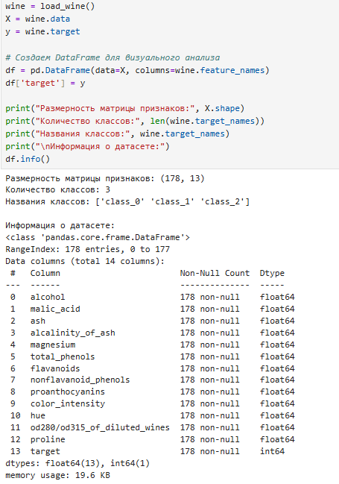
Рисунок 2 – Загрузка данных и вывод информации о датасете

Выведем информацию о распределении классов (рисунок 3).
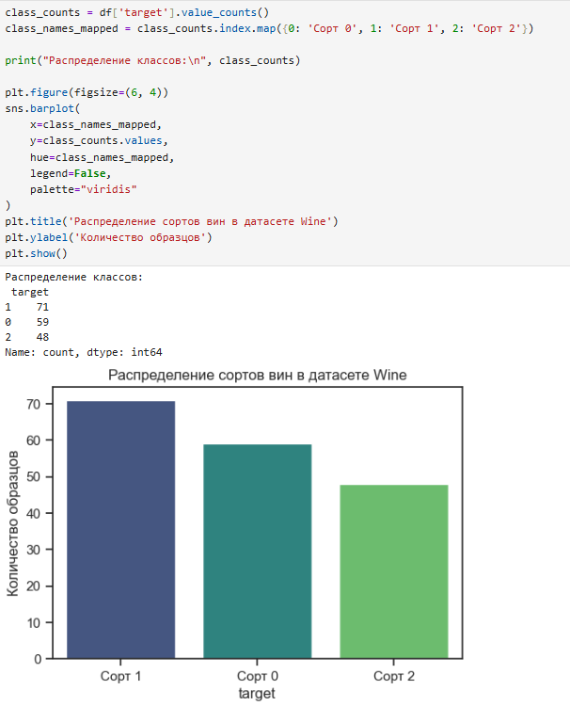
Рисунок 3 – Распределение классов

Разделим данные на обучающую и тестовую выборки (рисунок 4).
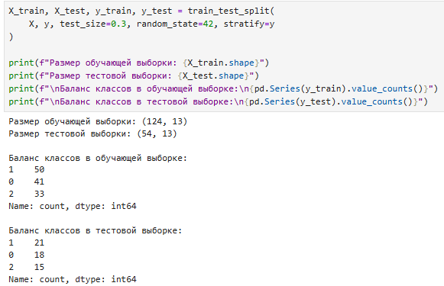
Рисунок 4 – Разделение на обучающую и тестовую выборки

Обучим модели Random Forest, Extra Trees, AdaBoost, Gradient Boosting (рисунок 5).
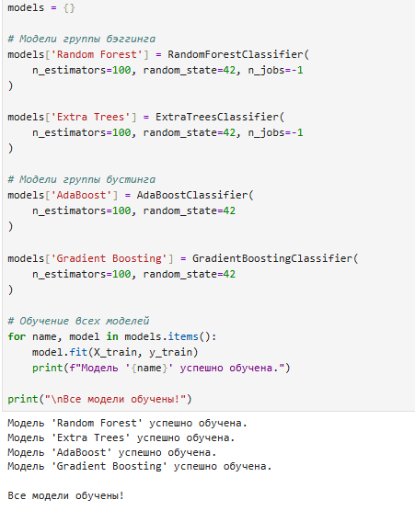
Рисунок 5 – Обучение моделей

Для оценки качества моделей будем использовать метрику F1-Score (рисунок 6).
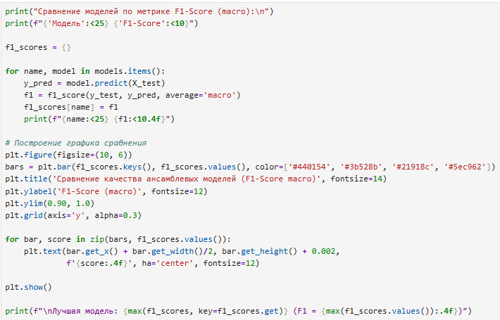
Рисунок 6 – Код для вывода сравнения моделей

Результат выполнения блока кода представлен на рисунке 7.
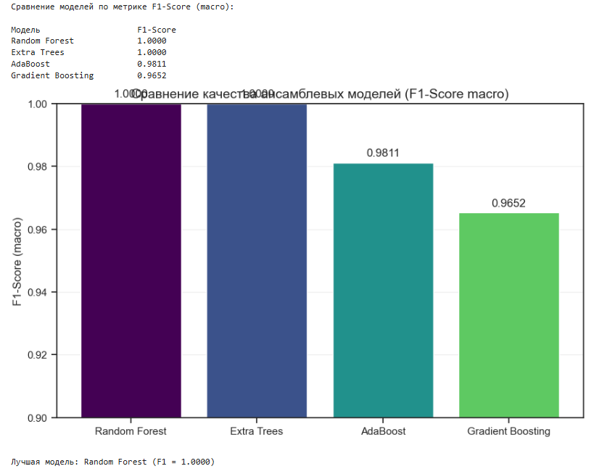
Рисунок 7 – Сравнение моделей по метрике F1-Score

Лучшей моделью по метрике F1-Score оказалась модель Random Forest.

